Alimentation d’un ballon d’eau chaude par des panneaux photovoltaïques

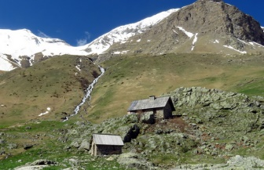
Un berger en montagne dans le Champsaur désire améliorer le confort de sa cabane. Pour cela, il souhaite faire l’acquisition de panneaux photovoltaïques de manière à chauffer 50 L d’eau quotidiennement dans un ballon électrique. L’eau provient d’une source qui est à la température de 10°C en été. Quelle surface de panneaux doit-il installer pour la chauffer à 65°C ? La surface de son toit est-elle suffisante ?
Documents mis à disposition :
Document 1 : plan de la partie du toit  orienté plein sud et orienté à 45°  Toit  échelle 1/100 |  | Document 2 : Énergie lumineuse reçue par jour sur une surface orientée au sud et inclinée d’un angle égal à la latitude (en kWh / m²)  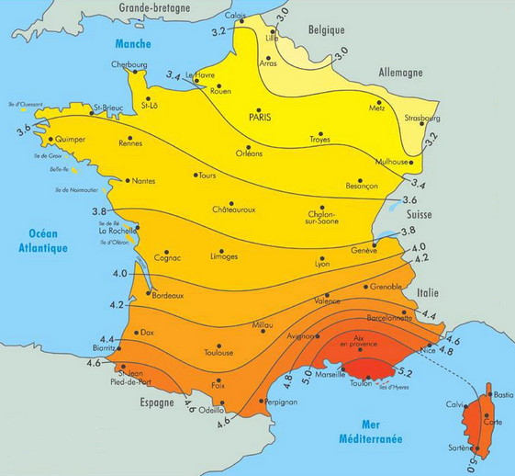
Document 3 : Caractéristiques des panneaux photovoltaïques

Les panneaux photovoltaïques transforment de l'énergie lumineuse en énergie électrique. Actuellement le rendement des panneaux photovoltaïques est de l’ordre de 15%.

Document 4 : Caractéristiques du ballon d’eau chaude.
L’eau d’un ballon est chauffée grâce à une résistance électrique thermoplongeante. La cuve du ballon est isolée de manière à minimiser les pertes énergétiques.

Document 5 : Matériel mis à votre disposition  Un générateur  Une balance  Une éprouvette graduée  Un calorimètre à vase Dewar qui modélise le ballon d’eau chaude.  Un thermoplongeur : résistance électrique de 6 Ω qui s’échauffe lorsqu’elle est parcourue par un courant électrique.  Un ampèremètre.  Un voltmètre.  Un thermomètre.  Des fils de connexion  Un chronomètre |  | Données :  Masse volumique de l’eau ρ=1.00 kg.L⁻¹  Capacité thermique massique de l’eau :  c_{m,eau} = 4180 J.kg⁻¹.°C⁻¹  Conversion : 1 Wh = 3600 J

Documents d’aide à donner si nécessaire :

Document 6 : Energie thermique sans changement d’état.
L’énergie thermique Q qu’il faut transférer à un corps de masse m pour augmenter sa température de θ_{i} à θ_{f} est donnée par la relation :
Q = m×c_{m}× (θ_{f} - θ_{i})
avec c_{m} capacité thermique massique en J.kg⁻¹. °C ⁻¹

Document 7 : Puissance électrique
En courant continu, la puissance P d’un appareil électrique est égale au produit de la tension U à ses bornes par l’intensité I du courant électrique qui le traverse.

P = U × I

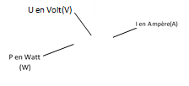

Document 8 : Rendement de conversion :
Le rendement de conversion d’une chaine énergétique, noté η, est une grandeur sans dimension qui reflète son efficacité énergétique. En raison des pertes, il est toujours inférieur à 1.
Il est défini par : η=$\frac{Energie Exploitable}{Energie Entrée}$
Convertisseur
Énergie Entrée
Énergie Exploitable

Énergie dégradée

Pour aller plus loin : En supposant que le berger couvre entièrement son toit de panneaux photovoltaïques, l’énergie électrique supplémentaire sera stockée dans une batterie. Cette dernière permettra-t-elle chauffer le ballon le lendemain en cas de mauvais temps (on considèrera que les panneaux photovoltaïques ne fonctionnent pas) ? Si non, quelle sera la température atteinte par l’eau le deuxième jour ?
Données : Rendement de charge de la batterie : 90%.
Rendement de la décharge de la batterie : 90%.

